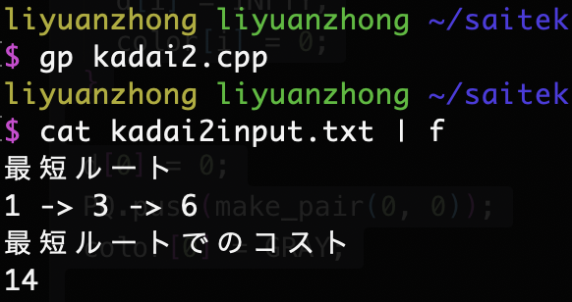

gpはg++ -g -o fileのalias

f は./fileのailias

Kadai2input.txtの中身

（以下ではコードの便宜上ノード番号は全て与えられた番号より1小さいものとしている）

6 // node数

// node 番号, 連結有向ノード数, 連結ノード番号, 重み

0 2 1 6 2 8

1 2 2 3 3 9

2 3 3 3 4 8 5 6

3 2 4 2 5 10

4 1 5 8

5 0